**МИНИСТЕРСТВО ЦИФРОВОГО РАЗВИТИЯ СВЯЗИ И МАССОВЫХ КОММУНИКАЦИЙ**

**Ордена Трудового Красного Знамени**

**Федеральное государственное бюджетное образовательное учреждение высшего образования**

**«Московский технический университет связи и информатики»**

Кафедра «Математическая Кибернетика и Информационные технологии»

Лабораторная работа №6

Выполнил: Студент группы

БВТ2201

Бутарасов Дмитрий

Алексеевич

Москва

2023

## Задание 1

В первом задании необходимо написать программу, которая считывает текстовый файл и выводит на экран топ-10 самых часто встречающихся слов в этом файле. Для решения задачи использовать коллекцию Map, где ключом будет слово, а значением - количество его повторений в файле.

Для начала считаем файл и заполним словарь «слово - его количество». Для этого воспользуемся классами File, Scanner и HashMap. Код заполнения словаря показан на рисунке 1.

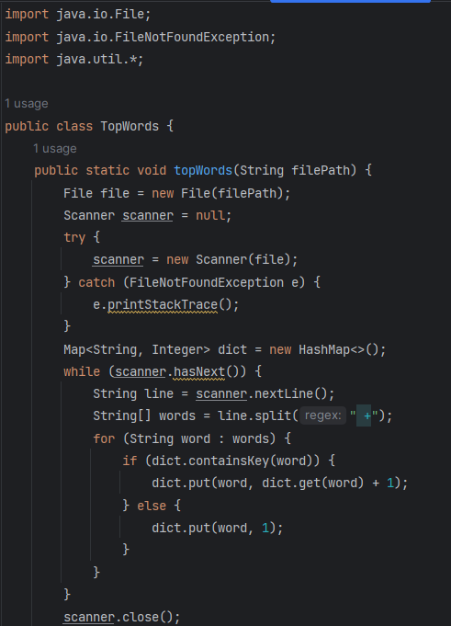

*Рисунок 1 Первая часть кода первого задания*

Теперь создадим список из наших слов и отсортируем его по убыванию количества вхождений слов. Последним шагом будет вывод 10 самых часто встречаемых слов.

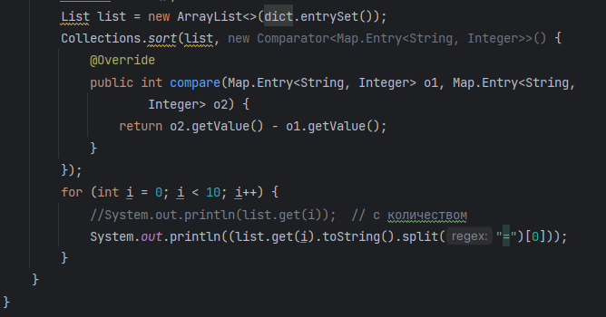

*Рисунок 2 Вторая часть кода первого задания*

Проведем проверку, имея файл, показанный на рисунке 3.

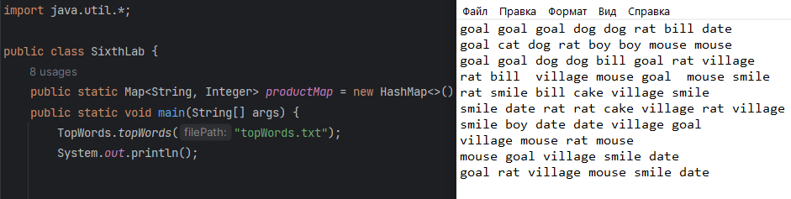

*Рисунок 3 Входные данные первого задания*

Результат выполнения данной программы показан на рисунке 4.

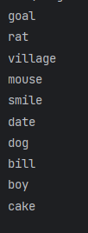

*Рисунок 4 Результат работы первой программы*

## Задание 2

Во втором задании необходимо написать обобщенный класс Stack<T>, который реализует стек на основе массива. Класс должен иметь методы push для добавления элемента в стек, pop для удаления элемента из стека и peek для получения верхнего элемента стека без его удаления.

Код данного класса показан на рисунке 5.

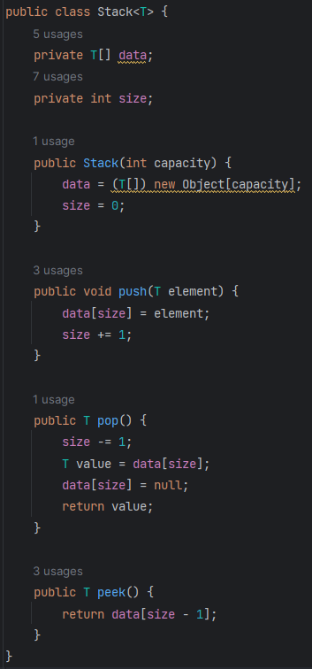

*Рисунок 5 Класс Stack*

Проверим данный класс используя код, показанный на рисунке 6.

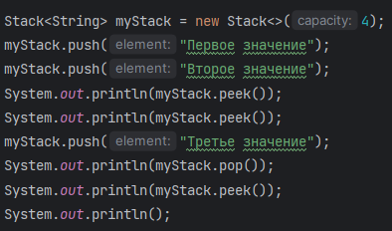

*Рисунок 6 Тест второго задания*

Результат работы программы показан на рисунке 7.

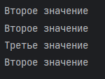

*Рисунок 7 Результат выполнения второй программы*

## 3 задание

В третьем задании необходимо разработать программу для учета продаж в магазине. Программа должна позволять добавлять проданные товары в коллекцию, выводить список проданных товаров, а также считать общую сумму продаж и наиболее популярный товар (Вариант 5).

При добавлении очередного товара мы должны проверить, не был ли он уже добавлен в список проданных за день товаров. Если данный товар уже был продан, то количество проданного товара растет на вводимое значение, иначе количество проданного товара равна вводимому значению. При выводе списка товаров мы пользуемся метод keySet().

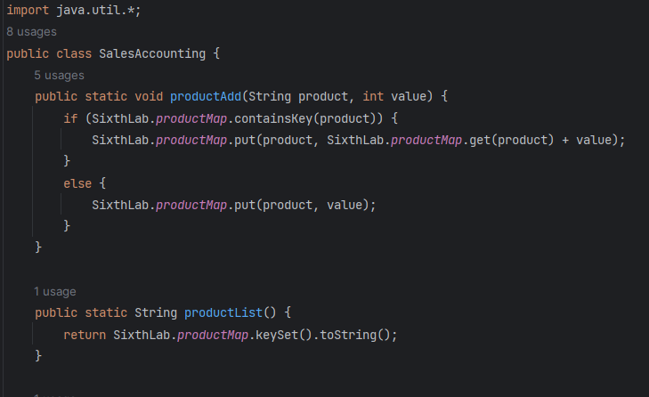

*Рисунок 8 Первая часть кода третьей программы*

Для вывода общей суммы продаж мы проходимся по каждому элементу словаря проданных продуктов и прибавляем произведение количества проданного товара на его стоимость. Для получения самого продаваемого товара мы сортируем наш список товаров по убыванию и берем первый элемент отсортированного списка.

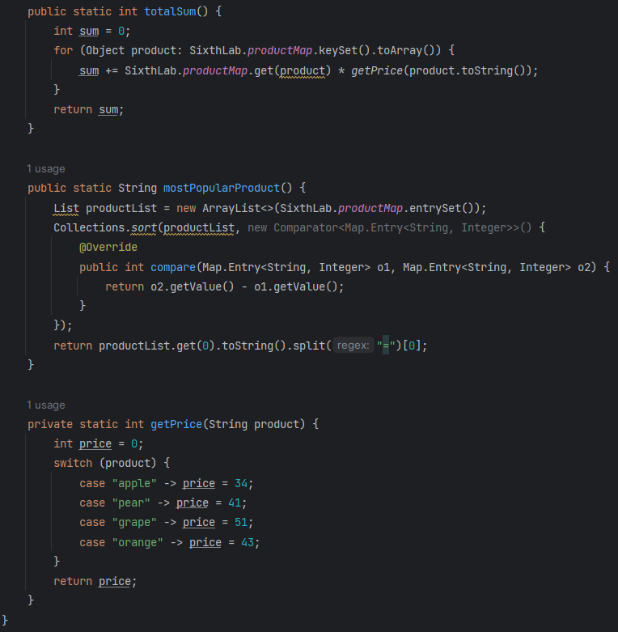

*Рисунок 9 Вторая часть кода третьей программы*

Проверим данную программу, как показано на рисунке 10.

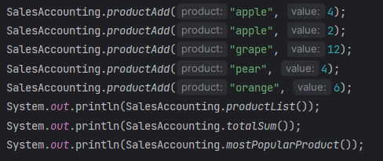

*Рисунок 10 Тест третьей программы*

Результат выполнения программы показан на рисунке 11.

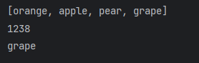

*Рисунок 11 Результат выполнения третьей программы*

https://github.com/G1QSTAR/Laba-itip.git